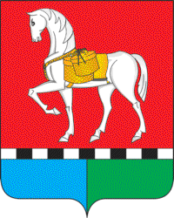
АДМИНИСТРАЦИЯ МУНИЦИПАЛЬНОГО ОБРАЗОВАНИЯ
«КОНОШСКОЕ»

П О С Т А Н О В Л Е Н И Е

от 17 декабря 2021 г. № 78

пос. Коноша Архангельской области

«Об утверждении Порядка
предоставления и расходования субсидий
на возмещение части недополученных доходов,
возникающих в результате государственного регулирования тарифов
на перевозку пассажиров автомобильным транспортом
общего пользования в 2021 году»

В целях реализации решения сессии муниципального совета администрации муниципального образования «Коношское» от 25 декабря 2020 года № 174 «О бюджете муниципального образования «Коношское» на 2021 год и на плановый период 2022 и 2023 годов»

1. Утвердить прилагаемый Порядок предоставления и расходования субсидий на возмещение части недополученных доходов, возникающих в результате государственного регулирования тарифов на перевозку пассажиров автомобильным транспортом общего пользования в 2021 году.

2. Контроль за исполнением настоящего постановления оставляю за собой.

3. Настоящее постановление вступает в силу со дня его подписания и подлежит официальному опубликованию (обнародованию) на официальном сайте муниципального образования «Коношское» в информационно-телекоммуникационной сети «Интернет».

Глава
МО «Коношское» А.Н.Денисов

